Внеклассное мероприятие по математике 7 класс
«Путешествие в заповедник»
Разработали :
учителя математики
МОУ «2-Засеймская СОШ»
Ляднева Н.Н.,
Фищенкова В.Е.

Цель мероприятия:
- Развивать математическую грамотность;
- развивать творческие способности;
- расширять кругозор, знания по предмету;
- прививать познавательный интерес к предмету;
- учить работе в группах.
Задачи мероприятия
Воспитательные:
- Воспитывать выдержку, терпение;
- формировать товарищеское, доброжелательное отношение к членам команды и соперникам.
Развивающие: развивать внимание, память, сообразительность, логическое мышление.
Форма проведения занятия: математический конкурс соревнования трех команд,
Оборудование: компьютер, медиапроектор, разнообразные карточки с заданиями для команд, грамоты. Мероприятие проходит в сопровождении показа презентации, на слайдах которой демонстрируется необходимый материал.

Ход мероприятия:
Организационный момент (2 мин)
Выбор членов команд (одинаковое количество в каждой);
выбор капитана команды, который координирует действия членов команды и даёт ответы на вопросы;
выбор членов жюри (2человека);
сообщение правил проведения мероприятия;
Основная часть(35 мин)
Вступительное слово учителя:
Учитель: Здравствуйте, ребята! Рада приветствовать вас на математическом занятии. Сегодня у нас урок-путешествие, путешествие по заповеднику! Для начала поделимся на три группы по четыре человека (деление происходит под руководством учителя, лидеры групп и сам их состав подбираются по принципу объединения школьников разного уровня обученности).
Кто первый ответит, получает 5 баллов.
Итак, сегодня речь пойдет о заповеднике имени Алехина в Курской области.
Учитель: Сегодня мы совершим путешествие по заповеднику, однако мы не сможем посетить все его уголки. Остановимся только на некоторых, в силу ограниченности по времени.
Центрально-Чернозёмный заповедник один из старейших в России, был организован в 1935 г. для сохранения эталонных целинных чернозёмов и последних участков девственных степей с богатейшим видовым разнообразием травянистой растительности. Заповедник не представляет собой единое целое, а состоит из шести разобщенных и разных по величине участков, удаленных на расстояние до 120 км друг от друга и разбросанных по территории Курской области: Стрелецкий (2046,0 га), Казацкий (1638,0 га), Букреевы Бармы (259,0 га), Баркаловка (368,0 га), Зоринский (495,1 га) и Пойма Псёла (481,3 га). Её по периметру окружает охранная (буферная) трехкилометровая зона со щадящим природопользованием.
Вопрос. 1. Какую территорию занимает заповедник?
Вопрос. 2.На сколько процентов самый большой участок меньше самого малого?
Учитель: Группа туристов отправилась на однодневную экскурсию по заповеднику. Начало маршрута – на туристической базе, окончание – в лесном лагере. В ходе экскурсии туристы совершили несколько пеших и один велосипедный переходы, переправу через реку, привал, посетили домик лесника.
Среди туристов был математик, который описал их путь с помощью графика. На графике по горизонтальной оси он отложил время, по вертикальной – расстояние по маршруту, на котором туристы находятся от базы.

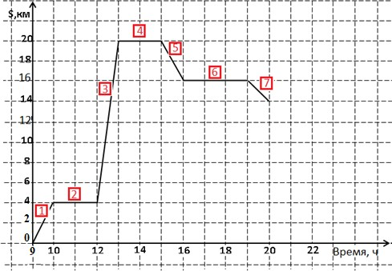

Дополнительная информация: В условиях пересечённой местности средняя скорость пешехода по ровной грунтовой дороге
– от 3 до 5 км/ч, скорость велосипедиста от 10 до 14 км/ч. Эти скорости могут быть меньше, если дорога идет в гору, или больше, если дорога идет с горы.
Какие утверждения НЕВЕРНЫ?
Укажите все верные варианты ответа.
- Все перемещения по маршруту заняли у туристов 4 часа.
- Всего за день туристы преодолели 20 км.
- В 12 ч 30 мин туристы находились от турбазы на расстоянии 12 км.
- Туристы прибыли в лесной лагерь в 20 ч.
- Скорость движения на участке 3 равнялась 16 км/ч.
Всё путешествие заняло у туристов 10 ч.
Среди туристов был и фотограф, который делал снимки в течение всего дня.
А Б
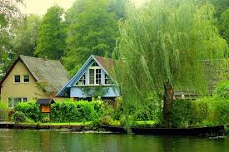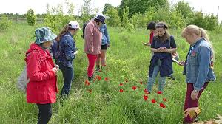

В Г
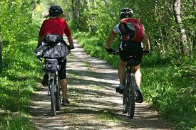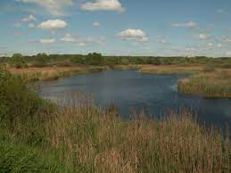

А) Какая фотография была сделана на участке 3?
Б) На каком из данных участков маршрута могла быть сделана фотография А?
Маршрут по заповеднику от туристической базы до лесного лагеря планируют сделать велосипедным. За какое примерно время туристы смогут преодолевать этот маршрут на велосипеде без остановок?

Выберите наиболее точную оценку и обоснуйте свой выбор.
Укажите один верный вариант ответа.

1. 1,7 ч
2. 2 ч
- 2,2 ч
- 2,6 ч

Объясните свой ответ.
Учитель: Молодцы ребята!
В Центрально-Черноземном заповеднике известно 1276 видов высших растений, а это около 80% флоры Курской области. Из них 9 видов занесены в Красную книгу России: волчеягодник боровой (в. Юлии), проломник Козо-Полянского, ковыль опушеннолистный, ковыль перистый, ковыль красивейший, венерин башмачок настоящий, пион тонколистный, рябчик русский, кизильник алаунский. Зарегистрировано 145 видов мхов, более 200 видов водорослей, 80 видов лишайников и около 900 видов грибов, два из которых (грифола зонтичная и рогатик пестиковый) внесены в Красную книгу России.
- Сколько всего видов растений насчитывает флора Курской области?
- Какой процент от общего вида составляют водоросли?

Учитель: Итак, ребята, наше путешествие подошло к концу, сейчас мы с вами подведем итоги и поздравим победителей, а пока жюри подсчитывает баллы, давайте вспомним самые запомнившиеся моменты нашего мероприятия, с каким настроением вы покинете аудиторию? (учитель проводит рефлексию, подводит итог занятия)

